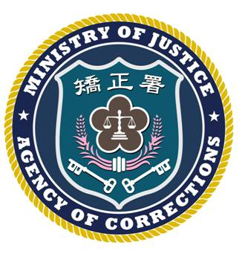 | 法務部矯正署臺北監獄新聞稿  發稿日期：101年5月23日  連 絡 人：秘書蘇坤銘  連絡電話：03-3206184

本監收容人陳水扁於5月23日戒送林口長庚紀念醫院診療，特召開記者說明會
本監為刑罰執行之處所，秉持行政中立之立場，對於在監所有收容人之健康維護均向為重視，倘收容人現罹疾病，經醫師看診後建議外醫診療，本監將依醫囑安排戒護外醫事宜，俾收容人獲得適當之醫療照護。
首先，本監對於署立桃園醫院長期指派醫師入監看診及收容人戒護外醫之協助表示感謝。此次因陳員拒絕在該院接受切片手術，本監為表慎重及照顧陳員之健康，同意其請求至本監訂有醫療合作契約之林口長庚紀念醫院檢查，對此造成署立桃園醫院之困擾，本監深表歉意。
今(23)日上午6時整，本監戒送陳員至林口長庚紀念醫院看診，院方陸續安排陳員進行640切電腦斷層掃描，泌尿系統及膝關節核磁共振造影，心臟超音波等檢查，檢查過程順利，於中午12時50分戒送陳員平安返監。感謝林口長庚紀念醫院及桃園縣政府警察局於陳員外醫期間協助本監執行公務之辛勞，本監將配合院方建議辦理後續醫療之處理。

